**Faculdade de Engenharia da Universidade do Porto**



Computadores Digitais

Origens e História da Computação Moderna



**Projeto FEUP 2022– LEIC:**

Manuel Firmino e Sara Ferreira José Magalhães Cruz

**Equipa 1LEIC06_1:**

Supervisor: Jorge Gomes Barbosa Monitora: Ana Matilde Barra

**Estudantes & Autores:**

Gabriel Braga [up202207784@up.pt](mailto:up202207784@up.pt) Gabriel Lima [up202206693@up.pt](mailto:up202206693@up.pt)

Henrique Fernandes [up202204988@up.pt](mailto:up202204988@up.pt) João Proença [up202207835@up.pt](mailto:up202207835@up.pt)

João Tedim [up202207790@up.pt](mailto:up202207790@up.pt) Miguel Cabral [up202204996@up.pt](mailto:up202204996@up.pt)

Tiago Pires [up202208910@up.pt](mailto:up202207790@up.pt)

Resumo

No âmbito da disciplina do Projeto UP, nós, o grupo 1 da turma 6 do primeiro ano da LEIC, desenvolvemos um trabalho sobre o tópico "Computadores Digitais". Neste, procuramos dar a entender o que é um computador digital, qual a sua origem, as suas características distintivas, as suas vantagens e problemas que se tentou resolver com a sua invenção, história e desvantagens/entraves da sua utilização.

**[Mais semi conclusão do tema]**

Agradecimentos

Gostaríamos de agradecer à direção da FEUP e do curso de LEIC, aos professores envolvidos, especialmente ao nosso professor do Projeto UP, Jorge Barbosa, e à nossa mentora Ana Matilde Barra. Este trabalho possibilitou-nos aprofundar o nosso conhecimento sobre o que é, na realidade, um computador, um assunto fundamental e crucial para o nosso percurso como engenheiros informáticos. Para além disso, ajudou-nos a conhecermo-nos melhor, entre os membros do grupo, e permitiu uma melhor adaptação a um ambiente novo que é a universidade, em que não conhecíamos quase ninguém.

Palavras-Chave

Computadores digitais, computadores modernos, CPU, computadores eletromecânicos, computadores eletrónicos, vacuum tubes, relays, clock speed.

Índice

Lista de figuras 4

Glossário 5

1. Introdução 6

2. Computadores eletromecânicos: Konrad Zuse e a série Z 7

2.1 Z1 e a introdução da fita perfurada 8

2.2 Z2, a introdução dos relés na computação 9

2.3 Z3 e Z4 10

3. Circuitos digitais eletrónicos 10

3.1 Input Devices / Aparelhos de entrada 11

3.2 Output devices / Aparelhos de Saída 11

3.3 ENIAC, o computador digital em grande escala 12

4. Computadores modernos 13

4.1 Transístores 13

4.2 Circuitos integrados 14

4.3 ASCII 14

4.4 Componentes da CPU 16

4.5 Alan Turing e o Teste de Turing 17

5. Conclusões 18

Referências bibliográficas 19

Apêndices 20

# Lista de figuras

Figura 1 - Máquina Analítica de Babbage 6

Figura 2 - Konrad Zuse 7

Figura 3 - Z1 8

Figura 4 - Papel Perfurado 8

Figura 5 - Relé 9

Figura 6 - Z2 9

Figura 7 - Z4 10

Figura 8 - Teclado 11

Figura 9 - Monitor 11

Figura 10 - ENIAC 12

Figura 11 - Tubos de Vácuo 12

Figura 12 - Transístor 13

Figura 13 - Circuito Integrado 14

Figura 14 - Tabela ASCII 15

Figura 15 - Arquitetura Básica de um CPU 16

Figura 16 - Alan Turing 18

Figura 17 - Teste de Turing 18

# Glossário

# 1. Introdução

Os computadores digitais são um tipo de computadores que se distinguem dos restantes por armazenarem os dados sob a forma de números, usando para tal dígitos (do latim, digitus, em português, dedo). Assim, estes computadores permitiram encontrar uma maneira mais simples e redutora de exprimir números e dados.

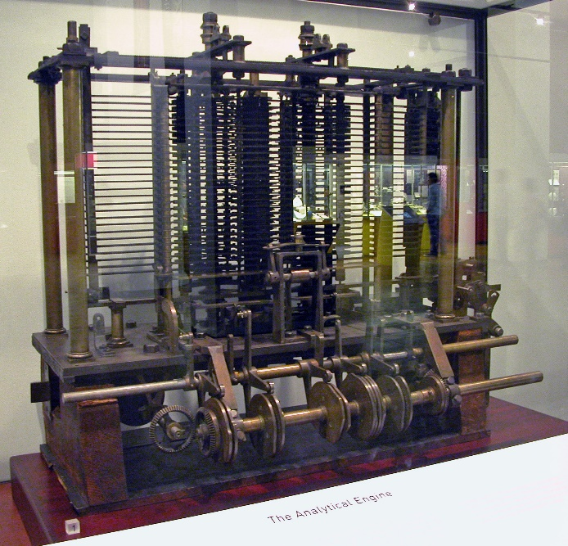Hoje em dia, os computadores modernos armazenam e representam os números no sistema binário, um sistema de base 2 em que é possível representar números apenas com os dígitos 0 e 1. Ainda assim, os computadores podem ser configurados para trabalhar com qualquer sistema de representação numérica (um exemplo disso é a máquina analítica, de Charles Babbage, que permitia o uso do sistema decimal). Contudo, nenhum computador permite representar números numa sequência contínua pois a sequência de valores sofre sempre algumas variações discretas incontroláveis devido à natureza dos circuitos de um computador. Assim sendo, nem todos os valores são passíveis de serem armazenados ou representados. Para tal, os valores inteiros funcionam como referência, não havendo valores intermédios ou fracionários (existem, porém, ajustes que permitem acrescentar esses valores, com precisões/número de casas decimais variáveis).

Figura 1 - Máquina Analítica de Babbage

Como já foi referido, os computadores digitais processam os dados e realizam operações sobre e com eles duma forma discreta. Envolvem, por isso, magnitudes, letras, símbolos e tudo o que possa estar associado a um dado e seja passível de ser representado pelo código binário. Isto requer o uso de memórias, presentes no computadores, e permite que este código controle processos industriais, regule o funcionamento de máquinas, organize e analise grandes quantidades de dados, simule a evolução de um sistema dinâmico físico, entre outros.

No entanto, os computadores digitais nem sempre foram capazes de realizar tarefas de tal complexidade. Passaram por uma evolução constante, sofrendo transformações que revolucionaram vastamente o mundo da computação. Deste modo, é relevante analisar a sua história para compreender verdadeiramente o conceito e funcionamento de um computador digital.

# 

# 2. Computadores eletromecânicos: Konrad Zuse e a série Z

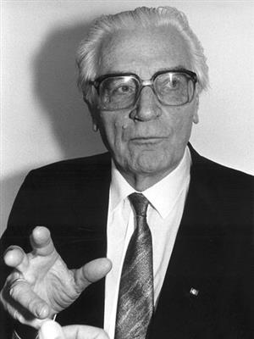Konrad Ernst Otto Zuse (22 de junho de 1910 - 18 de dezembro de 1995) foi um engenheiro civil, inventor, empresário e pioneiro na ciências da computação alemão. É conhecido por ter sido quem criou o primeiro computador programável (Z1) e o primeiro computador que era controlado por programas funcionais e turing-completo (Z3). É por isso apelidado de pai dos computadores modernos.

Até 1934, quaisquer cálculos de maior grandeza requeriam muito tempo e energia para serem realizados. Com isto em mente, Konrad Zuse começou a trabalhar numa máquina que pudesse resolver esses problemas e em menos tempo. Para além disso, KZ acreditava que “cálculos tão estúpidos deviam ser realizados por máquinas e não humanos”.

Com o passar dos anos, problemas relacionados com o funcionamento e a criação dos computadores digitais foram surgindo, um deles levantado por Konrad Zuse: a definição de que cálculos deveriam ser realizados por um computador. Ao longo do tempo, estas questões levantadas foram sendo respondidas e, com isso, veio a resposta para a questão já referida sobre a definição de computação, surgindo da seguinte forma: através da construção de novas especificações a partir de especificações existentes e utilizando uma prescrição. Esta ideia foi mais tarde expandida para ser mais abrangente, descartando a ideia da necessidade de existência de especificações iniciais predefinidas**.**

Figura - Konrad Zuse

Posto isto, ao desenvolver a arquitetura do Z1 a Z4, Konrad Zuse baseou-se na ideologia de que os computadores deviam ser livremente programáveis, ou seja, os computadores deveriam poder interpretar qualquer conjunto de instruções que lhes eram fornecidas. Para além disso, Zuse preferia o uso de componentes nas estruturas dos computadores que tivessem dois estados. Isto levou à procura de sistemas de representação numérica que fossem compatíveis com a sua preferência, o que era o caso do sistema binário. Konrad Zuse desenvolveu assim as suas máquinas: toda a lógica, componentes e representação de dados estaria dependente de dois estados alternativos.

Assim Konrad Zuse tornou-se em um dos pioneiros e mais importantes inventores de computadores eletromecânicos, a primeira vertente e geração dos computadores digitais. Neste tipo de computadores eram usados interruptores elétricos que ativavam relés para fazer os cálculos, um conceito que será explicado nos próximos tópicos.

## 2.1 Z1 e a introdução do papel perfurado

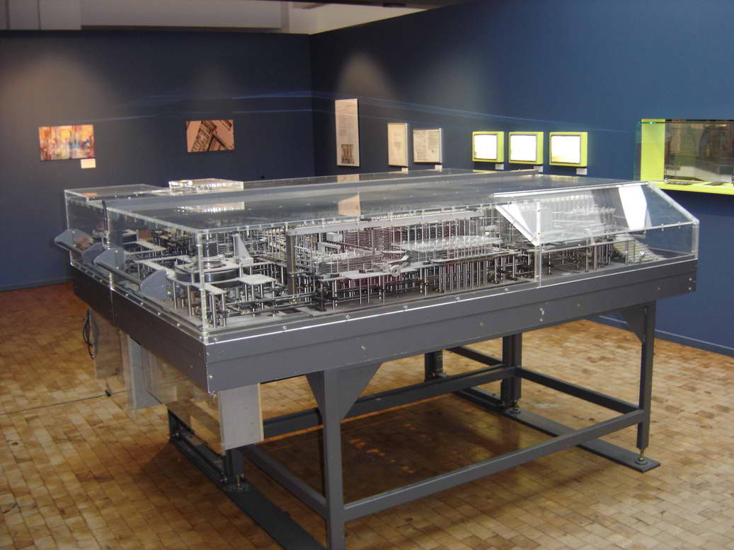

Em 1934, Konrad Zuse criou uma nova unidade aritmética mecânica à qual chamou Z1. Este computador, apesar de eletromecânico, era também digital, já que usava o sistema de numeração de base 2. Como tal, a sua programação era bastante redutora e limitada, algo que é ilustrado pela necessidade de perfurar um cartão de modo a gravar neste as instruções que seriam lidos pelo computador.

Como já referido, o Z1 era programável, recorrendo-se a um papel perfurado (do termo inglês "punched tape" ou "punched paper tape"). Como tal, foi necessário implementar no Z1 um leitor de papel perfurado, que estava separado da unidade de controlo, da unidade aritmética, da memória, entre outros componentes.

Figura - Z1

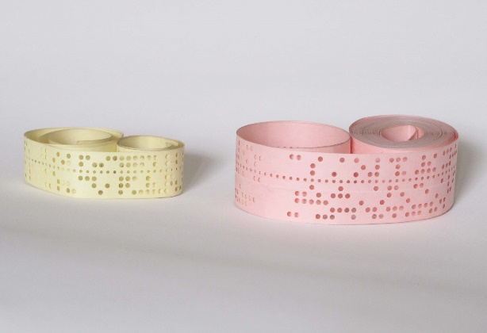O papel perfurado já tinha sido usado pelos primeiros computadores: era uma forma de armazenar e introduzir dados no computador. O papel perfurado era na realidade um conjunto de rolos de papel que, consoante o formato e posicionamento dos orifícios, indicava se os dados eram do tipo input ou output (os orifícios tinham posições predefinidas para indicar que operação a efetuar).

Apesar de o uso de papel perfurado remontar aos primeiros computadores digitais, o foi usado ao longo de grande parte do século XX. Estava presente, principalmente, na indústria de processamento de dados, que usava máquinas especializadas para processar os dados de uma forma semiautomática. O modelo que prevaleceu e dominou foi o papel perfurado de 12 linhas e 80 colunas da IBM, que permitia entrada, saída e armazenamento de dados e, por consequência, entrada de programas para o computador.

Figura - Papel Perfurado

O Z1 é um marco bastante importante na história dos computadores: foi o primeiro que usava a linguagem binária e era programável. Depois dele seguiram-se o Z2, o Z3 e o Z4 que, como sucessores, seguiam os mesmos princípios estruturais e funcionais.

## Type of relay2.2 Z2, a introdução dos relés na computação

Figura - Relé

O computador Z2 foi desenvolvido por Konrad Zuse entre 1939 e 1940. O Z2 foi construído inteiramente com relés elétricos, que são componentes eletromecânicos usados ​​para controlar circuitos elétricos. São compostos por uma bobina, um núcleo, uma armação de ferro, pontos de contacto, entre outros. Quando a bobina é energizada, ela gera um campo magnético que atrai o núcleo para dentro dela, fechando o circuito elétrico. Quando a bobina é desligada, o núcleo volta a sua posição original, abrindo o circuito elétrico.

O Z2 era um computador de baixa velocidade, com uma taxa de clock de apenas 5 Hz (ciclos por segundo). Ele tinha uma memória de 64 palavras de 16 bits cada, o que o tornava bastante limitado em termos de capacidade de armazenamento de dados. Além disso, o Z2 não possuía uma unidade de entrada de dados, o que significava que os programas precisavam ser inseridos manualmente na memória através de interruptores.

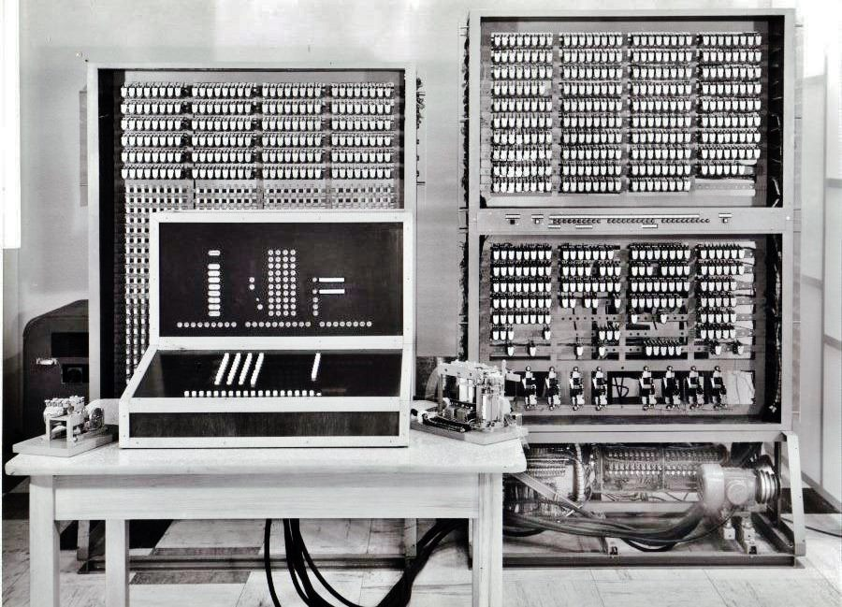O Z2 também foi projetado para ser utilizado como computador científico, o que significa que ele foi projetado para realizar cálculos matemáticos complexos. Ele foi capaz de realizar operações aritméticas básicas, como adição, subtração, multiplicação e divisão, bem como funções trigonométricas, como seno, cosseno e tangente. No entanto, devido à sua baixa velocidade e capacidade de memória limitada, o Z2 não era capaz de realizar cálculos extremamente complexos ou executar programas de grande escala.

Figura - Z2

## 2.3 Z3 e Z4

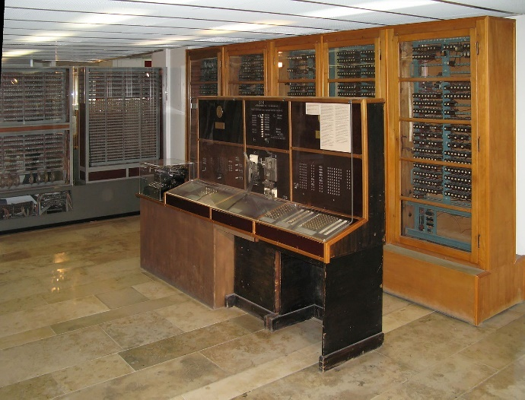O Z3, tal como os seus antecessores, foi construído por Zuse, cerca de 2 anos após o Z2. Operava a uma frequência de 10 Hz, e a introdução de dados também era feita através de papel perfurado. Era muito avançado para a época, pois foi o primeiro a utilizar a arquitetura de memória von Neumann, que consiste em armazenar os programas no mesmo espaço de memória que os dados. Infelizmente, uma vez durante este período estava a decorrer a 2ªa Guerra Mundial, o Z3 foi destruído em 1943 durante um bombardeio aliado que ocorreu em Berlim.

Ainda durante a guerra, Zuse começou a construção do Z4, no entanto este só foi terminado em 1950, pois, devido à guerra, a empresa de Zuse foi destruída. Era bastante similar ao Z3, no entanto possuía mais memoria e operava a uma frequência de 40 Hz, demorando 3 segundos para fazer uma multiplicação, e foi o primeiro da série Z a ser comercializado.

Figura - Z4

# 3. Circuitos digitais eletrónicos

Ao mesmo tempo que surgiam inovações tecnológicas no campo dos computadores eletromecânicos, começaram a ser desenvolvidos componentes eletrónicos, compostos por fios que permitem a passagem da corrente elétrica. A combinação destes componentes permite a realização de várias operações utilizando os valores da amplitude do sinal elétrico.

Ao contrário dos seus predecessores, os computadores compostos por circuitos digitais eletrónicos eram menores, mais velozes devido ao uso de componentes magnéticos e elétricos em substituição das suas contrapartes mecânicas.

Devido a estas melhorias em termos de capacidade de processamento e a uma maior estabilidade criadas pelos componentes elétricos, a introdução de dados parou de estar limitada a um pequeno número de soluções especializadas a cada aparelho como a fita perfurada. Assim, os computadores elétricos deram origem ao desenvolvimento dos aparelhos I/O (Input/Output) como os conhecemos hoje.

## 3.1 Input Devices / Aparelhos de entrada

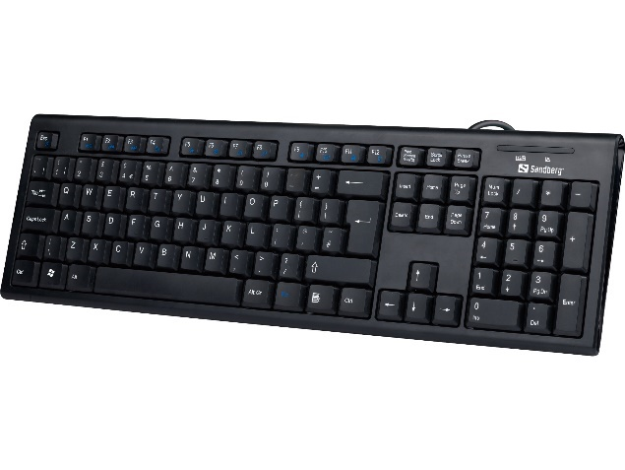 Parte dos aparelhos I/O, os aparelhos de entrada são qualquer tipo de dispositivo que permita ao utilizador interagir/introduzir dados num sistema informático. Eles convertem informação percetível ao ser humano para uma forma de fácil compreensão para uma máquina. Alguns dos exemplos mais conhecidos são os teclados e os ratos. Os dispositivos de entrada têm uma variado leque de aplicações desde a inserção de texto à manipulação e análise de dados complexos.

Figura - Teclado

## 3.2 Output devices / Aparelhos de Saída

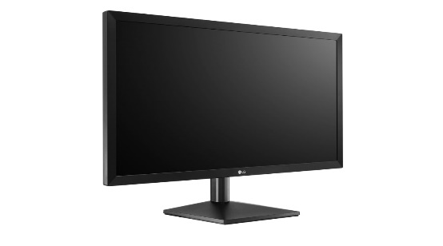

Ao contrário dos aparelhos de entrada, estes aparelhos permitem ao computador comunicar com o mundo exterior, permitindo ao utilizador visualizar o resultado das suas ações e obter informações de um computador. O propósito de cada dispositivo de saída é extremamente diversificado, indo desde a exibição de imagens até à saída de áudio, ou até mesmo de algo físico, através da impressão.

Figura - Monitor

## 3.3 ENIAC, o computador digital em grande escala

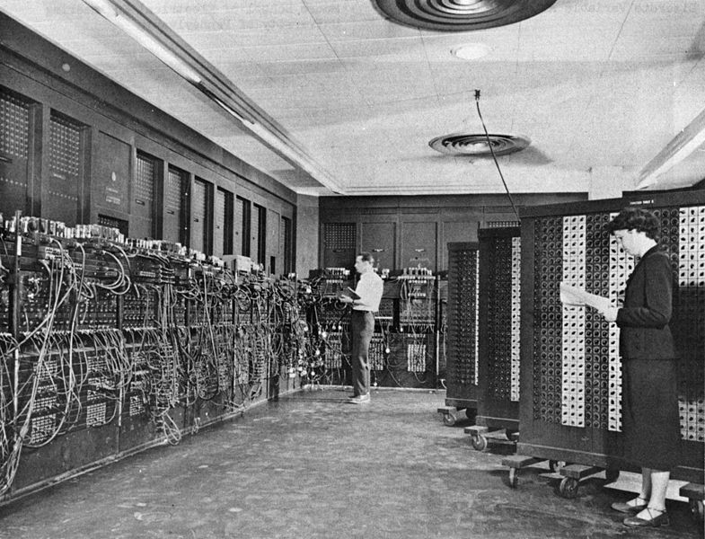 O ENIAC (Electronic Numerical Integrator and Computer) foi um dos primeiros computadores eletrônicos construídos. Foi desenvolvido pelos engenheiros John Mauchly e J. Presper Eckert com o apoio dos Estados Unidos da América durante a Segunda Guerra Mundial para calcular tabelas de valores para a artilharia do exército.

Um dos principais componentes do ENIAC eram os tubos de vácuo, que podiam ser programados para realizar operações lógicas. Um dos tipos mais simples de tubos de vácuo é a válvula de Fleming, conhecida por diode, que é constituída por um tubo, uma resistência, uma placa, também chamada de anode, e um filamento, também chamado de cathode. Quando a resistência é ligada, os eletrões vão do cathode para o anode, gerando-se uma saída de corrente elétrica. Infelizmente, os tubos de vácuo são componentes frágeis e têm um tempo de vida reduzido.

Figura - ENIAC

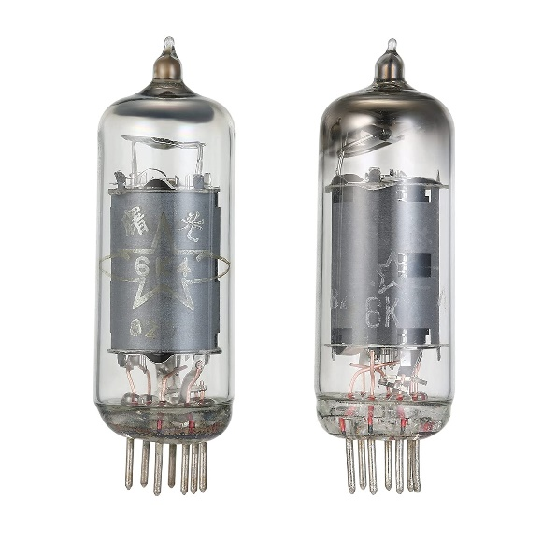 O ENIAC era uma máquina de grande volume composta por aproximadamente 18000 tubos de vácuo com capacidade para realizar 5000 cálculos por segundo. Assim, o ENIAC tornou-se no primeiro computador a poder calcular fórmulas complexas a altas velocidades. Dentro do ENIAC, um programa era definido através de cabos e interruptores ligados manualmente, e consequentemente este apenas conseguia resolver problemas para que estava programado. Deste modo, o ENIAC precisava de uma equipa de engenheiros para ser operado e tinha um elevado custo de manutenção.

Figura - Tubos de Vácuo

No entanto, devido ao seu enorme poder computacional, o ENIAC conseguia calcular em segundos o que demorava 20 horas a um ser humano. Um ENIAC conseguia substituir 2400 humanos e assim tornou-se um marco na história, provando a viabilidade do uso dos computadores eletrónicos na execução de tarefas complexas.

# 4. Computadores modernos

Devido aos problemas dos tubos de vácuo, foi necessário desenvolver uma alternativa mais confiável e eficiente. Isso levou à criação dos transístores, que são dispositivos eletrónicos que funcionam como interruptores ou amplificadores de sinais elétricos, mas são muito mais pequenos, duráveis ​​e eficientes em termos de energia do que os tubos de vácuo. O uso de transístores em computadores permitiu o desenvolvimento de dispositivos de computação mais pequenos e poderosos e abriu caminho para a era moderna dos computadores. Além disso, os transístores têm sido amplamente utilizados em outros dispositivos eletrónicos, como telemóveis e televisões, bem como em aplicações industriais, como na automação de fábricas. A mudança de tubos de vácuo para transístores foi um marco importante na história da tecnologia e continua a ser uma parte fundamental da computação moderna.

## 4.1 Transístores

A história dos transístores começa com o trabalho de três cientistas da Bell Labs, John Bardeen, Walter Brattain e William Shockley, que foram premiados com o Prémio Nobel de Física em 1956 pelo seu trabalho no desenvolvimento do transístor. Como foi referido anteriormente, o transístor foi criado como uma alternativa aos tubos de vácuo, que eram amplamente utilizados em dispositivos eletrónicos na época.

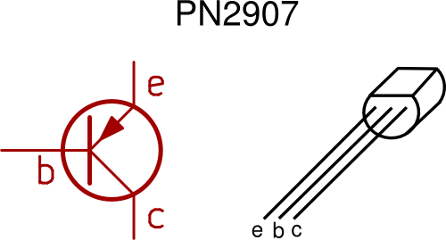 Um transístor é composto por três camadas de material semicondutor, que são geralmente feitas de silício ou germânio. A camada central, conhecida como a região de base, é muito fina e está rodeada por duas camadas mais espessas, conhecidas como as regiões de coletor (polo positivo) e emissor (polo negativo). Quando uma pequena corrente elétrica é aplicada à região de base, ela controla o fluxo de corrente entre as regiões de coletor e emissor, permitindo que o transístor funcione como um interruptor. Quando a corrente elétrica na região de base é aumentada, a corrente entre as regiões de coletor e emissor também aumenta, permitindo que o transístor funcione como um amplificador.

Figura - Transístor

A primeira aplicação importante dos transístores foi na construção de rádios portáteis, que tornou possível a produção em massa de rádios portáteis acessíveis. Em seguida, os transistores foram usados ​​em computadores, começando com o IBM 608, que foi anunciado em 1953 e começou a ser entregue em 1954.

Com o tempo, os transístores foram aperfeiçoados e tornaram-se ainda mais pequenos e poderosos. Atualmente, os transístores são produzidos em massa e são um componente fundamental dos circuitos integrados.

## 4.2 Circuitos integrados

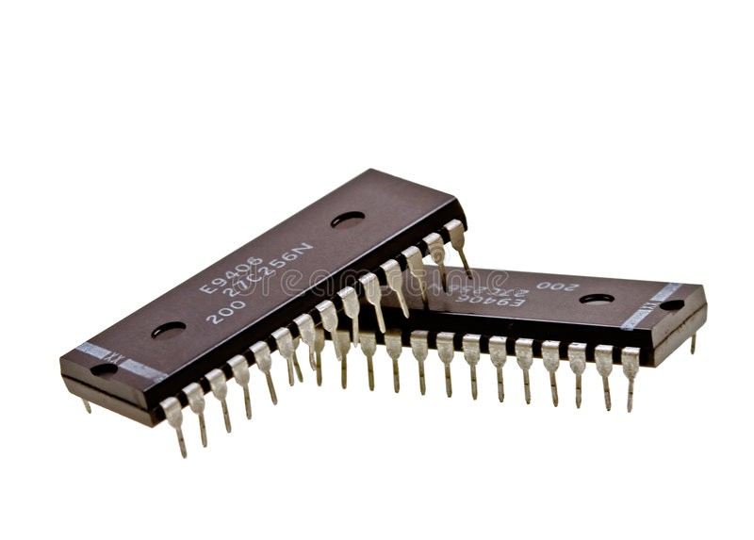 Os circuitos integrados são dispositivos eletrónicos pequenos e complexos que são feitos de camadas de material semicondutor, como silício, e são usados ​​para realizar uma variedade de funções em dispositivos eletrónicos. São também conhecidos como microchips ou simplesmente chips e são produzidos em massa numa variedade de tamanhos e formas.

Figura - Circuito Integrado

A história destes microchips começa na década de 1950, quando o engenheiro Jack Kilby, da Texas Instruments, desenvolveu o primeiro circuito integrado. Kilby criou o circuito integrado colocando um conjunto de componentes eletrónicos, como transístores e resistências, numa única peça de material semicondutor. Isso permitiu que os componentes fossem integrados num único dispositivo eletrónico pequeno e compacto.

O primeiro circuito integrado foi apresentado pela Texas Instruments em 1958 e logo se tornou um componente fundamental da tecnologia eletrónica moderna. A produção em massa de circuitos integrados começou na década de 1960 com o desenvolvimento de técnicas de fabricação avançadas, como a litografia por fotoquímica. Isso permitiu que os circuitos integrados fossem produzidos em larga escala e a um custo relativamente baixo.

## 4.3 ASCII

ASCII (American Standard Code for Information Interchange) é um padrão para representar caracteres alfanuméricos e símbolos especiais em dispositivos eletrónicos. Foi desenvolvido nos anos 1960 como um padrão para permitir que dispositivos eletrónicos diferentes se comunicassem entre si e trocassem informações de forma eficiente.

O ASCII é composto por 128 caracteres, que incluem letras maiúsculas e minúsculas, dígitos, símbolos especiais e caracteres de controle. Cada caractere é representado por um código numérico único, conhecido como código ASCII. Por exemplo, o código ASCII para a 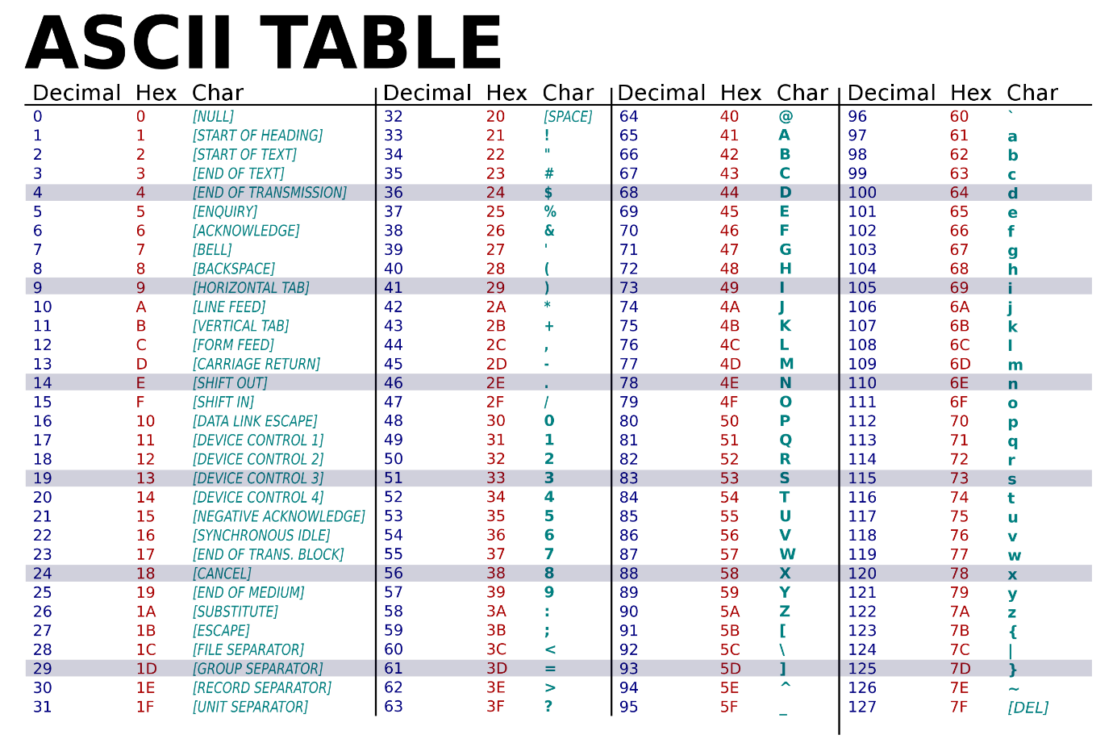letra "A" é 65, enquanto o código ASCII para o símbolo "+" é 54.

Figura - Tabela ASCII

Este padrão de código é amplamente utilizado em computadores e dispositivos eletrónicos para armazenar e transmitir informações de texto. Ele é usado para codificar caracteres em arquivos de texto, mensagens de e-mail e muito mais. No entanto, o ASCII é limitado a 128 caracteres e não é capaz de representar muitos caracteres de diferentes idiomas. Para resolver esse problema, o Unicode foi desenvolvido como um padrão mais amplo que suporta uma ampla variedade de caracteres de diferentes idiomas e scripts. O Unicode é compatível com o ASCII e é compatível com os mesmos 128 caracteres, mas adiciona mais de 100.000 caracteres adicionais. Um dos principais formatos de codificação de caracteres utilizados com o Unicode é o UTF-8 (Unicode Transformation Format - 8 bits). O UTF-8 é um formato de codificação de caracteres que é compatível com o ASCII e é amplamente utilizado na internet para armazenar e transmitir informações de texto. Ele é eficiente em termos de espaço de armazenamento e é compatível com a maioria dos sistemas operacionais e dispositivos.

## 4.4 Componentes da CPU

Um CPU (Central Processing Unit, ou Unidade Central de Processamento) é o componente principal de um computador que realiza as operações de processamento e é responsável por executar os programas. Ele é composto por vários componentes, cada um com uma função específica.

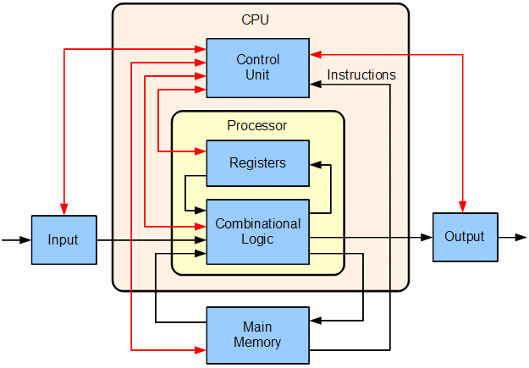

Figura - Arquitetura Básica de um CPU

O primeiro componente é a unidade de controlo, que é responsável por ler as instruções do programa e decidir qual ação deve ser tomada. Em seguida, existe a memória cache, que é uma memória de acesso rápido que armazena os dados mais frequentemente utilizados pelo CPU, permitindo que eles sejam acedidos rapidamente sem ser necessário utilizar a memória principal. Outro componente importante é o barramento, que é um conjunto de linhas de comunicação que liga os diferentes componentes do computador, permitindo que eles troquem informações. O barramento é dividido em diferentes tipos, como o barramento de dados, que é responsável por transferir os dados entre os componentes, e o barramento de endereços, que é responsável por transferir os endereços de memória para os componentes que necessitam de aceder à memória.

Além disso, o CPU também possui uma unidade lógica aritmética (ALU), que é responsável por realizar as operações matemáticas e lógicas, como adição, subtração, multiplicação e divisão. Por fim, o CPU também possui registos, que são pequenas áreas de memória que são utilizadas para armazenar temporariamente os dados enquanto eles são processados pelo CPU.

Em resumo, um CPU moderno é composto por vários componentes interligados, cada um com uma função específica, que trabalham juntos para realizar as operações de processamento e executar os programas.

Além do CPU, um computador moderno possui outros componentes, como por exemplo a RAM (memória de acesso aleatório), que armazena os dados e os programas que estão a ser executados pelo CPU, memória permanente, como HDD (unidade de disco rígido) ou SSD (unidade de estado sólido) e placa gráfica (GPU), que pode ou não estar integrada no CPU e que é responsável por processar gráficos ou cálculos matemáticos para renderizar imagens em 3D.

## 4.5 Alan Turing e o Teste de Turing

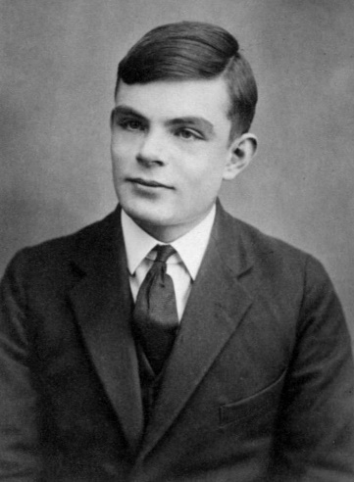 Alan Turing (23 de junho de 1912 - 7 de junho de 1954) foi um matemático e cientista da computação inglês. Ele desenvolveu a teoria da computação, que estabeleceu os fundamentos da ciência da computação, e criou a máquina universal de Turing, um modelo teórico de computador que pode ser programado para realizar qualquer tarefa que possa ser executada por um computador.

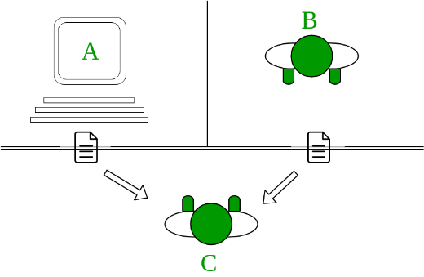 Turing também propôs um teste, chamado de teste de Turing, para determinar se uma máquina pode exibir comportamento inteligente indistinguível de um ser humano. Ele consiste em colocar um humano a conversar com outro humano e com uma máquina através de mensagens de texto, sem saber qual é qual. Se o humano não conseguir distinguir a máquina da outra pessoa, então a máquina é considerada capaz de exibir comportamento inteligente. O teste de Turing é amplamente considerado como um marco na história da ciência da computação e tem sido objeto de muitos debates e discussões ao longo dos anos.

Figura - Alan Turing

Até o momento, nenhum computador foi capaz de passar completamente o teste de Turing de forma consistente. No entanto, alguns programas de computador foram capazes de enganar os humanos por curtos períodos de tempo, fazendo com que eles acreditassem estar a conversar com outra pessoa. Por exemplo, em 2014, um programa chamado Eugene Goostman conseguiu enganar 33% dos humanos que participaram do teste, o que é considerado o melhor resultado até o momento. No entanto, muitos argumentam que esses resultados ainda não são suficientes para considerar que o programa possui comportamento inteligente indistinguível de um ser humano.

Figura - Teste de Turing

# 5. Conclusões

# 

# Referências bibliográficas

# Apêndices

Apêndice A

Apêndice B

# 